小一班今日动态4.28
来园：
今日来园21人,4人事假。
小朋友们都能愉快入园，主动跟老师问好，打招呼，来到教室门口，小朋友们能有序签到、放物品，准备户外。
户外活动：
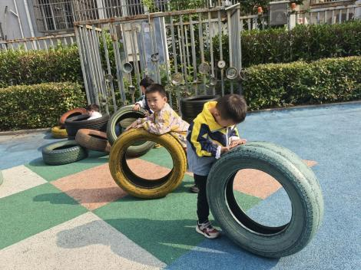 | 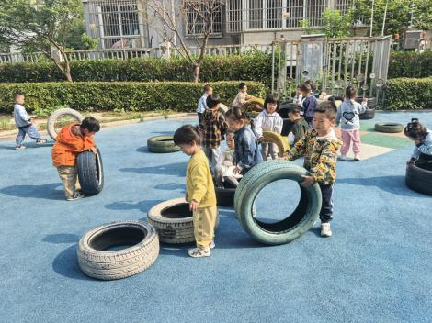 | 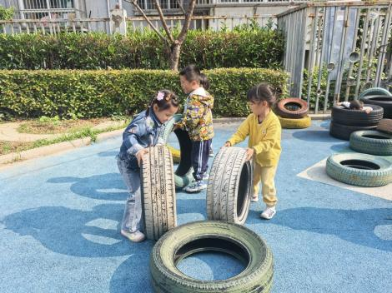
今天我们玩了轮胎区，小朋友们能遵守好游戏规则，注意安全，在轻音乐、老师的提示下，及时喝水、擦汗休息。叶兴泽要注意游戏中要遵守好规则与同伴友好相处，不动手推搡他人。
集体活动：
数学：比高矮
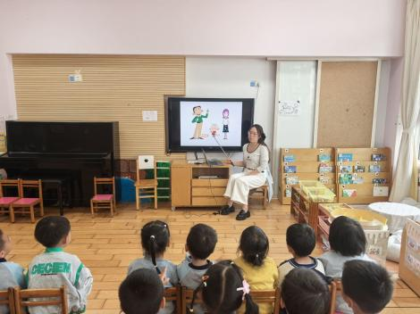 | 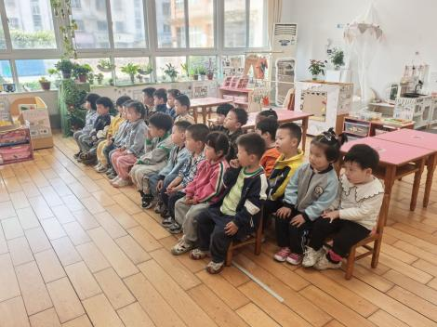 | 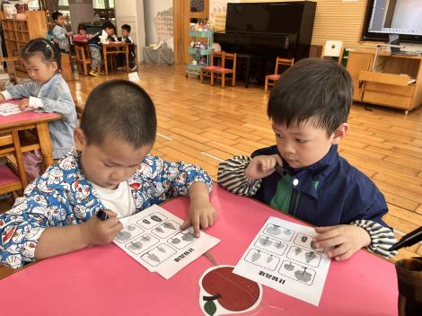
高矮是长短的一种特例，比长短和比高矮的方法一样，都是将比较的物品放置在同一水平线上进行比较，本次活动欲为幼儿提供操作材料让其掌握比高矮的方法，要将被比较的物体一端垂直放在同一个水平面上。在认识高矮、正确比较物体的高矮后进行按高矮排序的活动。活动中徐凌琨、韩景宸、蒋清远、张烁、刘珺玮、陆宸泽、颜泽楷、丁文潇、叶兴泽、李潇然、奚禾、李青、丁汝成、杨若萱、白小沐、黄埕子、蒋艺姝、吕思甜、何颖艺、范奕菱能认真倾听，掌握比较高矮的方法，乐意参与比较高矮的活动，耐心按规则进行操作，初步体会高矮的相对性。隋浩宇、恽佳阳还需要多加练习哦。

区域游戏：
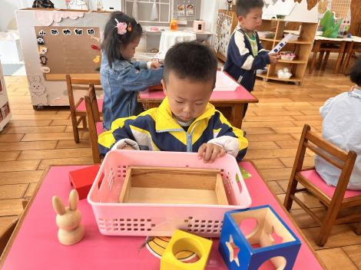  益智区--小兔捉迷藏 | 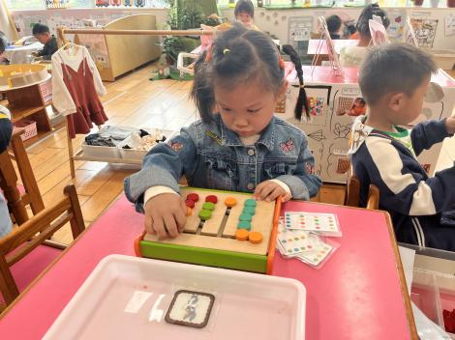  益智区--四色棋 | 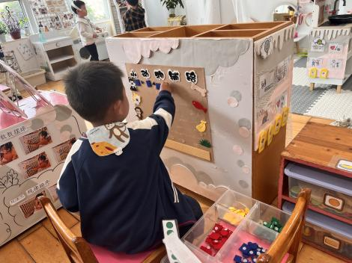  益智区--小动物走路
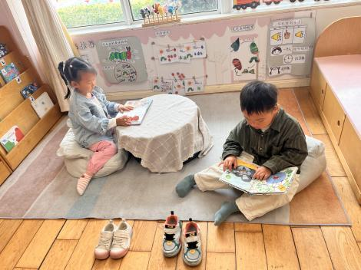  图书区--立体绘本 | 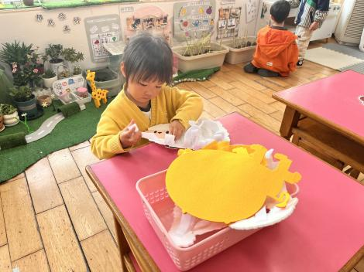  生活区--小动物卷毛发 | 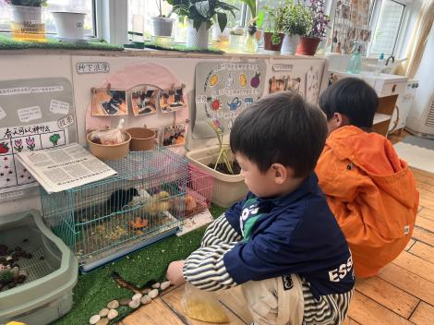  植物角--照顾小鸡小鸭
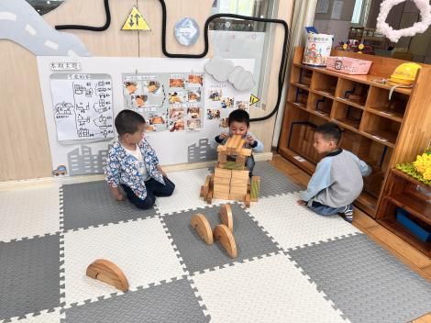  地面建构--小池塘 | 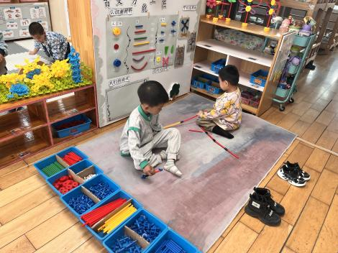  万能工匠--小鸭子 | 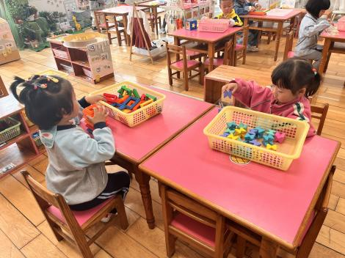鲁桌面建构--鲁班塔、创意积木

生活活动情况：
1.午餐情况：
今天的午饭吃的是南瓜饭、红糖鳕鱼、清炒三丝、时蔬山药汤。小朋友们都能独立用餐，吃完米饭后举手示意老师盛汤。用餐中大家能在提醒下端正坐姿，尽量保持桌面的整洁，用餐后能试着自主收拾好碗、勺子，再洗手、漱口、擦嘴巴，逐步养成良好的用餐习惯。
2.午睡情况：
小朋友们能在老师的提醒下，有序小便进入午睡室，并将脱下来的衣裤整理好，放在脚边，安静入睡。
家园合作：
1.动态上的照片，仅作为老师观察时的随拍，并不是所有孩子的照片都会呈现。
2.请还未将《快乐家园》带来的孩子，尽快将其带来。

